Entrega de la práctica
Responder a las cuestiones planteadas y realizar capturas de la máquina virtual que demuestren el cumplimiento de los apartados planteados.
Subir el documento generado antes de la fecha límite a la plataforma.

Conceptos Ubuntu Server
Esta práctica la podemos considerar como un repaso a cosas que se han visto el curso pasado en Sistemas Informáticos o que deberían haberse visto y que son importantes para asegurar que se podrán realizar las siguientes prácticas del curso.
- Crea una máquina virtual usando VirtualBox con la versión más reciente de Ubuntu Server disponible en la unidad de red Z:\SOFTWARE\ISO
Realiza las siguientes tareas de configuración:
- Instala los complementos de invitado (Documento guía disponible en el aula virtual)

- Modifica la configuración de red y establece una dirección ip fija.
Antes de configurar nada lo razonable es ver qué configuración tenemos. El comando típico para visualizar la configuración de red es ifconfig pero vemos que no lo tenemos así que lo instalamos.
Teniendo en cuenta la configuración del aula y que cada alumno va a poner una ip estática que deberá ser distinta, pondréis como ip la misma red en la que estáis, pero al final usaréis 100 + vuestro número de puesto. Misma puerta de enlace y mismo DNS que la máquina real.
Para configurar la IP debemos editar el archivo de configuración. Necesitamos privilegios de administrador:
Habrá que dejarlo similar a la muestra que hay a continuación, teniendo en cuenta que las tabulaciones son muy importantes y que la IP, Gateway y DNS deben ser las adecuadas. Este archivo sigue unas normas de formateo estrictas. Un error de sintaxis puede hacer que la configuración de red falle.
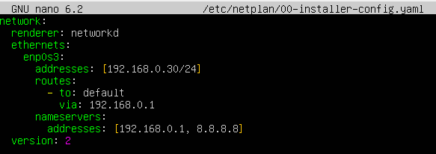a Una vez editado, para que la nueva configuración tenga efecto habrá que aplicarla:
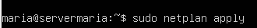
Puede que muestre algún warning pero no debería dar error. Si muestra errores de sintaxis debemos corregirlos.
Comprobamos que la configuración está establecida con ifconfig.

- Crea un usuario alumno y recuerda o anota su contraseña (comando adduser)

- Comprueba que tienes instalado openssh-server y que está operativo (varias opciones: instalar, listado filtrado de procesos, mirar el estado del servicio, …)

- Monitoriza el servidor. Debes ser capaz de ver cuanta memoria hay disponible en el sistema y que procesos se están ejecutando (comando top).
Se sale pulsando q. Entre la información que muestra está la hora, el tiempo que lleva activo, el número de usuarios logueados…
¿Entiendes la información que muestra este comando?

- Haz una prueba de stress de la máquina con el comando stress -c 2 &
  - Importante poner el & para que esté en segundo plano.
  - El 2 indica el número de hilos que vamos a poner.
  - Si no tenemos stress lo instalamos con sudo apt install stress
Volvemos a hacer top para ver los procesos y ver cómo afecta al rendimiento.
Para eliminar un proceso pulsamos K y ponemos su identificador (PID) y luego la señal 9. También podemos eliminarlo saliendo de top, con el comando kill

- Crea un nuevo disco duro virtual de 10 GB, formatéalo para trabajar con linux y móntalo en el directorio /media/discoextra. Ejecuta la orden mount para ver que realmente está montado y hazlo permanente. Comprueba que puedes leer y escribir en ese disco.
Recuerda que para crear el disco duro la máquina debe estar apagada

- Instala un servidor de base de datos postgres.
Se instala con el comando sudo apt-get install postgresql que instalará un servidor postgres y un cliente psql para acceder a la base de datos.

- Crea una base de datos y realiza una consulta de prueba
Repaso de SQL en https://www.w3schools.com/sql/default.asp
¿Quieres probar cuánto sabes? https://www.w3schools.com/sql/exercise.asp

